ODPADOVÁ SOBOTA
(pouze) 17. října 2026
- souběžně bude probíhat sběr jiných komodit
- sběr je určen výhradně pro plátce poplatku
- prosíme o dodržování zásad pro odkládání odpadů,
nedodržení je porušením obecně závazných vyhlášek
- respektujte určené časy
- udržujte pořádek
- dbejte pokynů pověřené osoby
- upozorňujeme, že prostor kolem prodejny je monitorován kamerovým systémem se záznamem

SBĚR OBJEMNÉHO ODPADU
POZOR, ZÁSADNÍ ZMĚNA:
KONTEJNER VE DVOŘE U OBECNÍHO ÚŘADU
POUZE SOBOTA 17. ŘÍJNA 2026 OD 08:00 DO 16:00
Do kontejneru patří např. matrace, podsedáky, peřiny, koberce, umyvadla, toalety, nábytek (nejraději rozložený), dětské kočárky, kuchyňské linky, linolea, neznečistěné sedačky z automobilů, zahradní nábytek z plastu, dětské plastové hračky větších rozměrů, čisté plastové nádoby,
Do kontejneru rozhodně nepatří
- funkční a hygienicky nezávadný textil vhodný pro humanitární účely a textil vhodný pro recyklaci (kontejner za prodejnou)
- bioodpad (kontejner za prodejnou)
- nebezpečný odpad
- elektroodpad (sbírá se zvlášť, pokyny níže)
- stavební a demoliční odpad
- znečištěné igelity, plachty
- sklo, kovy, kabely
- odpady vzniklé z podnikatelské činnosti
- autodíly - znečištěné plastové části, pneumatiky, akumulátory, …

SBĚR NEBEZPEČNÝCH SLOŽEK KOMUNÁLNÍHO ODPADU
SOBOTA 17. ŘÍJNA 2026
NA HRÁZI 14:10 – 14:20
ŽERNOV U PRODEJNY 14:25 – 14:35
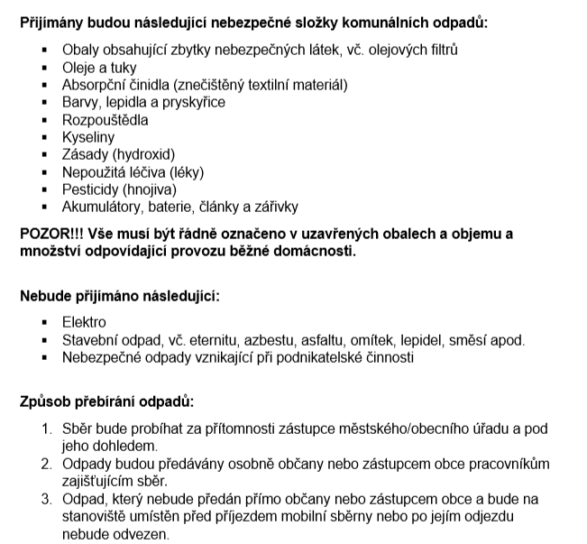

SBĚR ELEKTROODPADU
POUZE SOBOTA 17. ŘÍJNA 2026 14:00 – 15:00 !!!
VE DVOŘE OBECNÍHO ÚŘADU
Vybírají se pouze elektrické spotřebiče, které tvoří jeden celek, jeden kus.
- Chladící zařízení
- Televizory
- Velké domácí spotřebiče
- Malé domácí spotřebiče
Nikoliv součásti rozebraných zařízení, kabely, plechy, elektroodpady vzniklé při podnikatelské činnosti

Žernov 2026-10-06
Mgr. Zdeněk Mrkvička, starosta

